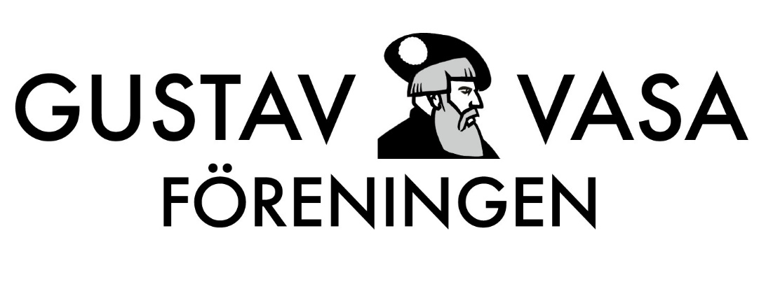
Gustav Vasaföreningen i Strängnäs

Protokoll från årsmöte i Gustav Vasaföreningen 2023-03-01
Plats: Djäknehallen
Närvarande: 16 medlemmar

- Ordförande Monika Bertilsson öppnade mötet

- Mötet beslutade att årsmötet var stadgeenligt utlyst

- Monika valdes till ordförande för årsmötet

- Ingegerd Lusensky valdes till sekreterare för årsmötet

- Till justerare valdes Ulf Hildebrandt

- Som röstlängd fastställdes de 16 medlemmar som närvarade på årsmötet

- Monika redogjorde för verksamhetsberättelsen för 2022, en verksamhet som präglats av bokutgivning och förberedelser för utställning.
Vår historiebok som hade releaseparty den 6 december sålde bra direkt i december.
Fina föredrag har föreningen bjudit på under året. Ulf Skinnars om Sverige och Finland under Vasatiden, Peder Lamm om medeltida sedvänjor och Herman Lindqvist om Tyrannen som skapade Sverige.
Dessutom fint samarbete både med Mälardalens Universitet och Europaskolan.

- Då kassör Aestan Orstadius inte var närvarande, redogjorde Monika för balans- och resultatrapport 2022. Hon hänvisade till utskickat material. Årets resultat visade på ett mindre underskott på 14.000 kr, men i nya räkningen står vi på plus, då det finns pengar i kassan.

- Revisor Olle Svedman läste upp revisionsberättelsen och yrkade på ansvarsfrihet för styrelsen för det gångna året.

- Årsmötet beviljade styrelsen ansvarsfrihet för det gångna året.

- Monika föredrog styrelsens förslag till verksamhetsplan 2023
21/1-4/3 Utställning ”Vägen till kungamakten” Multeum
1/3 Jim Sjöberg föredrag om Vasaslotten, Djäknehallen kl. 18.00
19/4 Erik Petersson föredrag om drottning Margareta, Multeum kl. 18.30
6/6 Dick Harrison föredrag om Kungavalet 1523, vid kyrkan kl. 16.00
27/9 Eva Mattsson kammarspel om Katarina Jagellonica, Multeum 18.30
Nov. Europaskolans elever håller historiska föredrag i Djäknehallen 18.00

- Monika föredrog också styrelsens förslag till budget för 2023, den stannar på 56 500 kr.
- Hon föredrog också förslaget om oförändrad årsavgift till föreningen; 100 kr för enskild medlem och 150 kr för familj.
Årsmötet godkände samtliga styrelsens förslag.

- Inga förslag hade inkommit från medlemmar.

- Håkan Bertilsson från valberedningen föreslog omval av Monika Eriksson Bertilsson som ordförande under ett år.
Monika valdes till ordförande för ett år.

- Följande styrelseledamöter stod på omval:
Aestan Orstadius på två år
Jürgen Lüdtke på två år
Karl-Åke Borg på två år
Gerard de Geer och Lars Larsson hade avböjt fortsättning.
Aestan, Jürgen och Karl-Åke omvaldes av årsmötet.

Nyval föreslogs med:
Margareta Hildebrandt på två år
Jan-Erik Ander på två år

Kvar i styrelsen finns Ingegerd Lusensky.
Som revisorer omvaldes Olof Svedman och Erik Berg.

- Val av valberedning. Håkan Bertilsson och Robert Wikström erbjöd sig att kvarstå. Årsmötet beslutade att välja dessa två med Håkan som sammankallande.

- Övriga frågor
Ulf Hildebrandt tog upp att årsmötet ska skicka ett stort tack till styrelsen för fint arbete under det gångna året och vill ha det med i protokollet.
Det beslutades av årsmötet.
Ordförande Monika hade förberett avtackning av Gerard och Lars. De fanns inte på plats, så det får ske vid annat tillfälle.

- Ordförande avslutade årsmötet och tackade för god uppslutning.

Vid pennan Ordförande

Ingegerd Lusensky Monika Eriksson Bertilsson

Justeras:

Ulf Hildebrandt

